

**МИНИСТЕРСТВО ОБРАЗОВАНИЯ И НАУКИ РЕСПУБЛИКИ ДАГЕСТАН**

**МБОУ «ХАЛИМБЕКАУЛЬСКАЯ СОШ**

**ИМЕНИ ГЕРОЯ РОССИИ АСКЕРОВА А.М.»**

Россия, РД, 368215, с. Халимбекаул, ул. Школьная 2, т.: 8-928-803-98-55, **E-mail**: school_2000@bk.ru

**Отчет**

**по проведенным мероприятиям, посвященных снятию Блокады Ленинграда в МБОУ «Халимбекаульская СОШ имени Героя России Аскерова А.М.» 27/01. 2021 года.**

|  |  |  |  |  |
| --- | --- | --- | --- | --- |
| **Муниципальный округ**  **(район)** | **Количество ОО** | **Количество педагогов** | **Количество учащихся** | **Приглашенные гости** |
| Буйнакский район | МБОУ «Халимбекаульская СОШ им. Героя России Аскерова А.М. | 27 | 5-11кл - 453 уч-ся | Родители -3 |

**Аналитическая справка**

**27/01.2021 года** во всех с 5-го по 11-ый классы классными руководителями был проведен единый урок на тему **«Блокада Ленинграда».** Презентации, видеофильмы, картины, рассказы учителей о жизни в блокадном Ленинграде потрясли детей до глубины души. Наверное, каждый из них представлял себя на месте девчонок и мальчиков Ленинграда. Записи дневника Тани Савичевой даже заставило многих заплакать. Непоколебимость, стойкость и героизм ленинградцев вызвали в них чувства гордости, сопереживания и уважения.

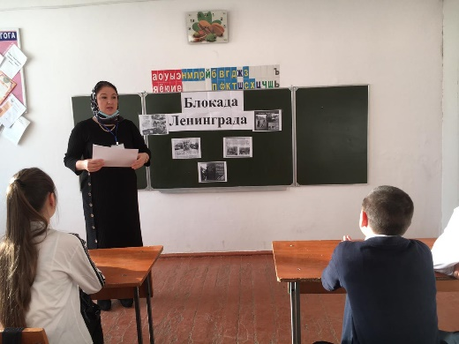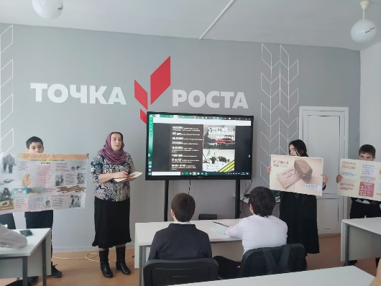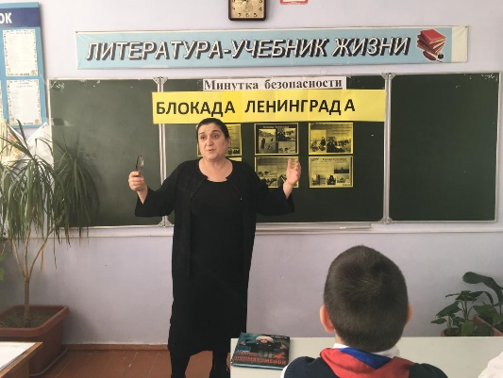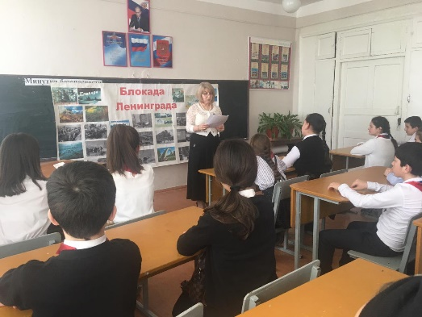

**5 «б» к/р Телеева П.Д. 6 «б» к/р Килясханова У.Г. 9 «б» к/р Меджидова З.И. 8 кл учит. истории Акаева З.А.**

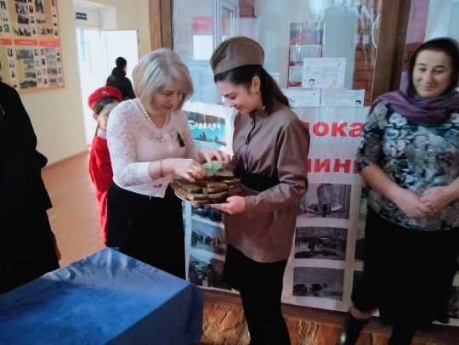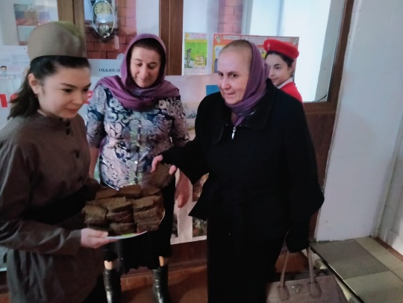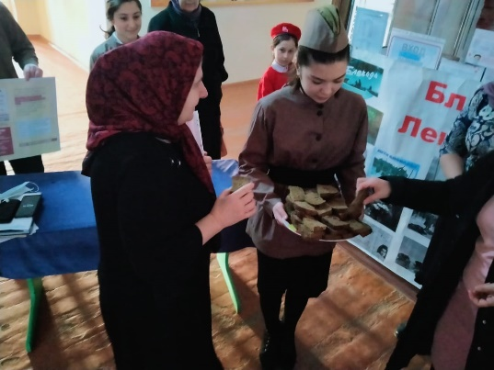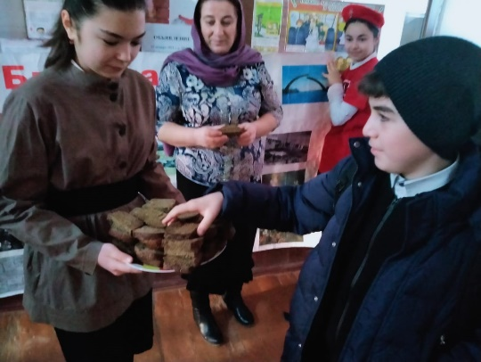 **27/01. 2021 года** в стенах школы была проведена акция **«Блокадный хлеб»** среди учащихся и преподавательского состава. Цель акции: Сохранение исторической памяти о мужестве и трагедии мирного населения блокадного Ленинграда через интерактивные символы памяти. Ключевым символом акции памяти «Блокадный хлеб» является кусочек хлеба весом в 125 граммов.

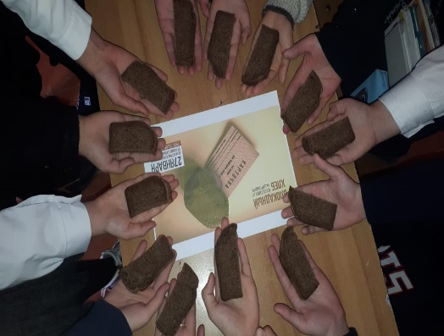

**Акция «Блокадный хлеб» в стенах школы.**

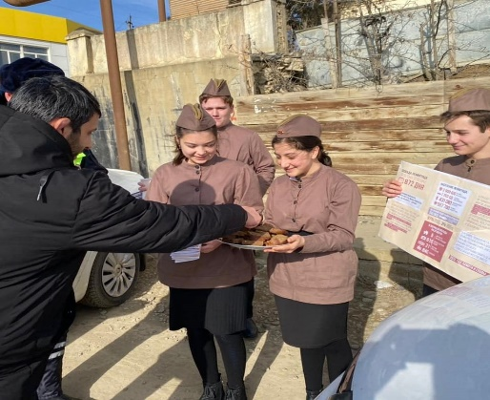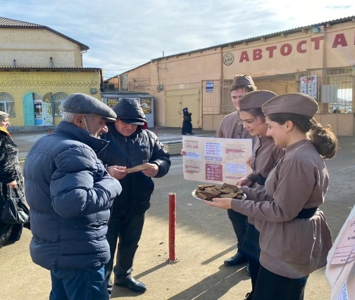 **27/01.2021 года** акция **«Блокадный хлеб»** благодаря волонтерам школы прошла на улицах города Буйнакска. Учащимися были подготовлены буклеты с информацией о блокадном Ленинграде.

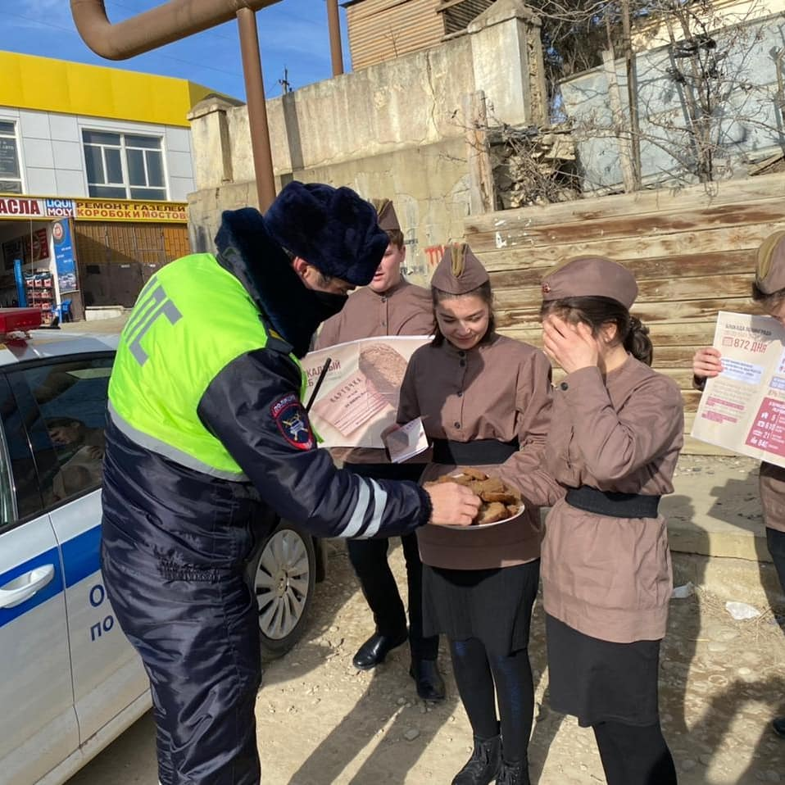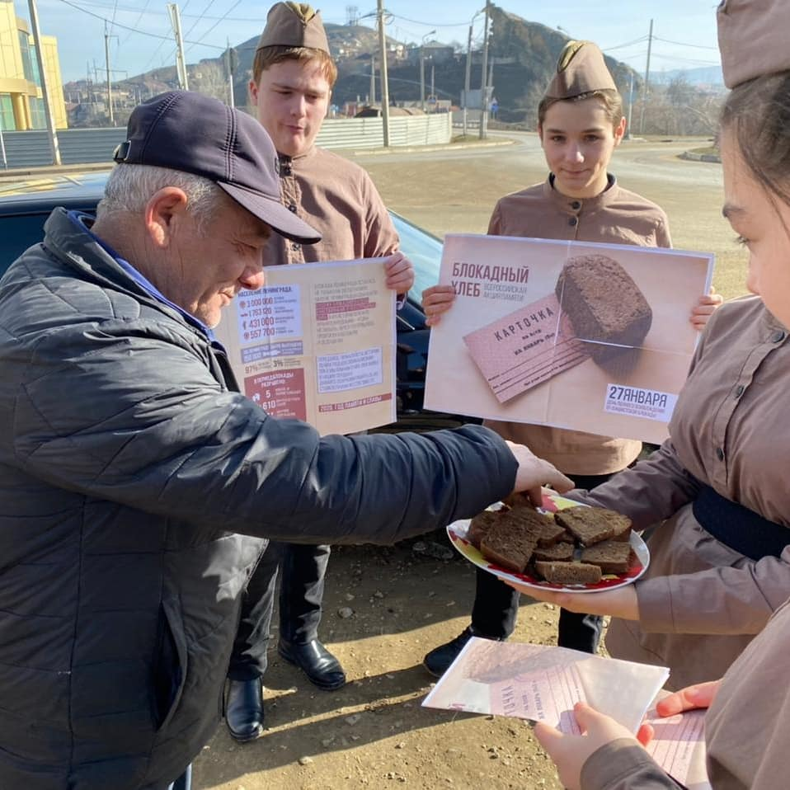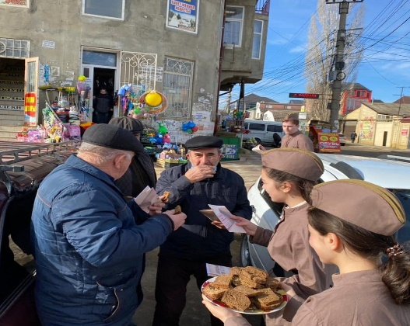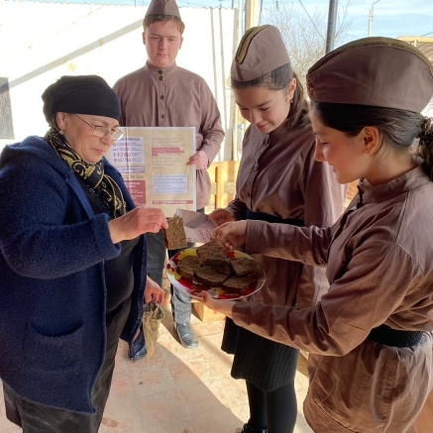

**Акция «Блокадный хлеб» в г. Буйнакске.**

**Зам по ВР. ___________/Килясханова У.Г./**